品川区障害福祉計画および障害児福祉計画策定のための
資料４
実態・意向調査の実施について

障害者総合支援法等に基づく品川区障害福祉計画および障害児福祉計画の策定にあたり、障害児者のニーズや意向を把握するため、アンケート調査等による実態・意向調査を実施する。

１ 策定する計画について
（１）品川区第６期障害福祉計画（計画期間：令和３年度～５年度）
本計画は障害者総合支援法第88条に基づく障害者施策推進の具体的な目標を掲げた
計画であり、障害福祉サービス等の提供体制の確保に係る目標に関する事項や、支援
の種類ごとの必要な量の見込みを定める。
（２）品川区第２期障害児福祉計画（計画期間：令和３年度～５年度）
本計画は児童福祉法第33条の20 に基づく障害児施策推進の具体的な目標を掲げた
計画であり、障害児福祉サービス等の提供体制の確保に係る目標に関する事項や、
支援の種類ごとの必要な量の見込みを定める。

◆品川区障害福祉計画・障害児福祉計画の位置づけ
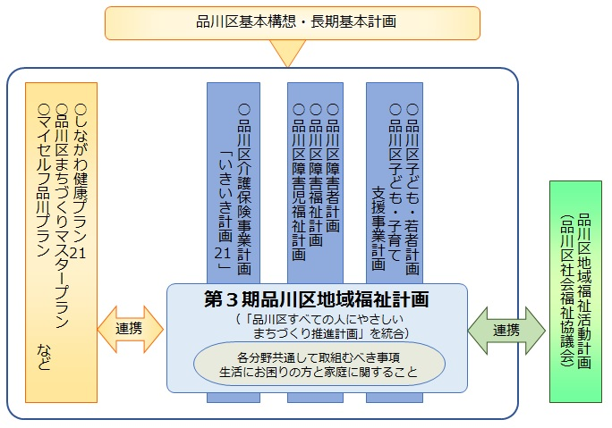

２ 実態・意向調査の実施について
（１）調査目的
区内在住の障害のある方々の生活状況や区の障害施策に対する意見や要望等を
把握し、令和３～５年までの障害者施策推進の具体的な目標を策定する基礎資料
とするため。
（２）調査対象者（令和元年９月１日現在）
①全件調査
障害児 約７００名
障害福祉サービス利用者 約１,４００名
障害福祉サービス事業者 約１００事業者
②無作為抽出調査
身体・知的・精神障害者手帳所持者等のうち、障害福祉サービスを利用して
いない者 約４,０００名
（３）調査・分析方法
①障害者団体ヒアリング
アンケート調査前に障害者団体に対するヒアリングを実施し、障害福祉施策等
に対する意見・要望を聴取し、アンケート項目作成の参考とする。
②障害児者及び事業者アンケート調査
障害者本人およびその家族、障害福祉サービス事業者に対して、郵送による
アンケート調査を実施する。
③関係機関ヒアリング
地域拠点相談支援センター、庁内関係部署等に対するヒアリングを実施し、
関係機関等との連携強化を図るため、意見・要望を聴取する。
④集計・調査分析
アンケート調査結果をもとに、調査結果を分析のうえ、調査結果報告書の作成を行う。
(４)調査スケジュール
令和元年７月下旬～８月中旬 障害者団体ヒアリング
９月２０日（金） アンケート調査票発送
９月下旬～１０月上旬 関係機関ヒアリング
１０月１１日（金） アンケート調査票回収期限
１２月下旬 調査結果報告書
（５）調査委託先
株式会社インテージリサーチ 東京都東久留米市本町１－４－１

３．実態・意向調査後の計画策定までのスケジュール（予定）
令和２年５月 第１回策定委員会（計画策定趣旨、実態調査報告等）
５月 障害者団体等再ヒアリング
７月 第２回策定委員会（現状分析、計画素案提示等）
１０月 第３回策定委員会（計画案検討）
１１月 パブリックコメント実施
令和３年２月 第４回策定委員会（計画提出）
２月 厚生委員会報告
３月 計画公表（区ホームページ、広報紙掲載）

